ТЕМА: «ПРАВИЛЬНЫЕ МНОГОУГОЛЬНИКИ»
Определение. Правильным многоугольником называется выпуклый многоугольник, у которого все стороны равны и все углы равны.  Сумма углов выпуклого многоугольника: $\left(n-2\right)∙180$;  Величина угла правильного многоугольника: $α_{n}=\frac{\left(n-2\right)∙180}{n}$. | 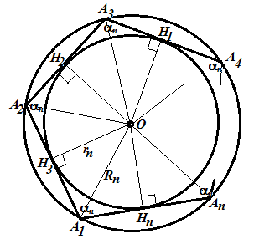
Теорема. Около любого правильного многоугольника можно описать окружность и притом только одну.
Теорема. В любой правильный многоугольник можно вписать окружность и притом только одну.
Следствие 1. Вписанная окружность касается сторон правильного многоугольника в их серединах.  Следствие 2. Центр вписанной и описанной окружности в правильном многоугольнике совпадают. Эта точка называется центр правильного многоугольника. | Обозначения:  $α_{n}$ – угол правильного многоугольника;  $a_{n}$ – сторона правильного многоугольника;  $P_{n}$ – периметр правильного многоугольника;  $S_{n}$ – площадь правильного многоугольника;  $R_{n}$ – радиус описанной окружности;  $r_{n}$ – радиус вписанной окружности.
Формулы:
Площадь: $S_{n}=\frac{1}{2}P_{n}r_{n}$.
Сторона: $a_{n}=2R_{n}\sin{\frac{180°}{n}}$.  Радиус вписанной окружности:  $r_{n}=R_{n}\cos{\frac{180°}{n}}$. | $a_{3}=R_{3}\sqrt{3}$, $r_{3}=\frac{R_{3}}{2}$  $a_{4}=R_{4}\sqrt{2}$, ${ r}_{4}=\frac{R_{4}\sqrt{2}}{2}$  $a_{6}=R_{6}$, $r_{6}=\frac{R_{6}\sqrt{3}}{2}$
Примеры элементарных задач.
Пример 1.
Дано:  п = 18 | Решение:  $$α_{18}=\frac{\left(n-2\right)∙180}{n}=\frac{\left(18-2\right)∙180}{18}=160°.$$
Найти: $α_{18}-?$
Ответ: $α_{18}$ = $160°$.

Пример 2.
Дано:  $α_{n}$= 135° | Решение:  $$α_{n}=\frac{\left(n-2\right)∙180}{n}$$  $135°n=180°n-360°$; $45°n=360°$;$n=360°:45°$;
Найти: п - ?
$135°=\frac{\left(n-2\right)∙180}{n}$;
$n=8$.
Ответ: $n=8$.
Пример 3.
Дано:  А₁…А_{n} – прав. n-угольник;  Окр. (О, R_{n}) – описанная;  ∪А₁А₂ = 36°. | 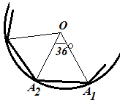
Найти: п - ?
Решение:
1) ∪А₁А₂ = 36° (по условию) ⇒ ∠А₁ОА₂ = 36° - центральный угол (по определению дуги окружности);
2) А₁…А_{n} – правильный n-угольник ⇒ все центральные углы равны. Так как сумма всех центральных углов равна 360°, то число сторон $n=360°:36°=10$.
Ответ: п = 10.
Пример 4. Периметр правильного треугольника, вписанного в окруж-ность, равен 18 см. Найдите сторону квадрата, вписанного в ту же окруж-ность, площадь квадрата и радиус окружности, вписанной в этот квадрат.
Дано:  Р₃ = 18 см;  Окр. (О, R₃) – описанная;  R₃ = R₄; | 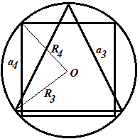
Найти: a₄ - ? r₄ - ? S₄ - ?
Решение:
1) $a_{3}=P_{3}:3=18 :3=6 (см)$;
2) $a_{3}=R_{3}\sqrt{3}$ ⇒ $R_{3}=\frac{a_{3}}{\sqrt{3}}=\frac{6}{\sqrt{3}}=2\sqrt{3}$ (см);
3) По условию R₃ = R₄ = $2\sqrt{3}$ см. $a_{4}=R_{4}\sqrt{2}$ =$2\sqrt{3}∙\sqrt{2}=2\sqrt{6 }$(см);
4) $r_{4}=\frac{R_{4}\sqrt{2}}{2}=\frac{2\sqrt{3}∙\sqrt{2}}{2}=\sqrt{6}$ (см);
5) $S_{4}=a_{4}^{2}={\left(2\sqrt{6}\right)}^{2}=24 ({см}^{2})$.
Ответ: $a_{4}= 2\sqrt{6}$ см, $r_{4}$ = $\sqrt{6}$ см, $S_{4}$ $=24 {см}^{2}.$

